Lukáš Mach - Dokumentace přihlašovací stránky

Vizuální podoba přihlašovací stránky.

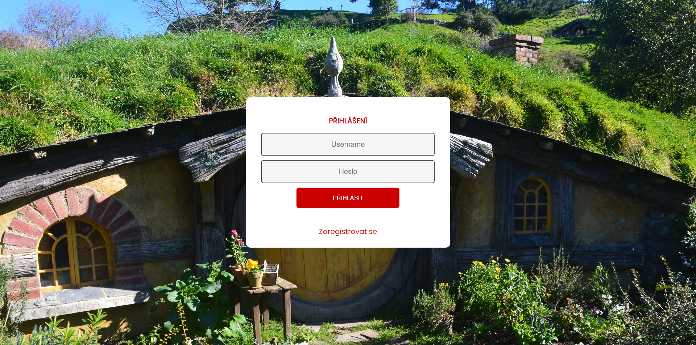

Na přihlašovací stránce se může uživatel buď přihlásit nebo se nechat přesměrovat na registrační stránku. Formulář je ošetřen proti odeslání prázdných inputů. Pro vizuální vzhled stránky je vytvořen extérní soubor s CSS. Po úspěšném odeslání formuláře se dostáváme do backendu.

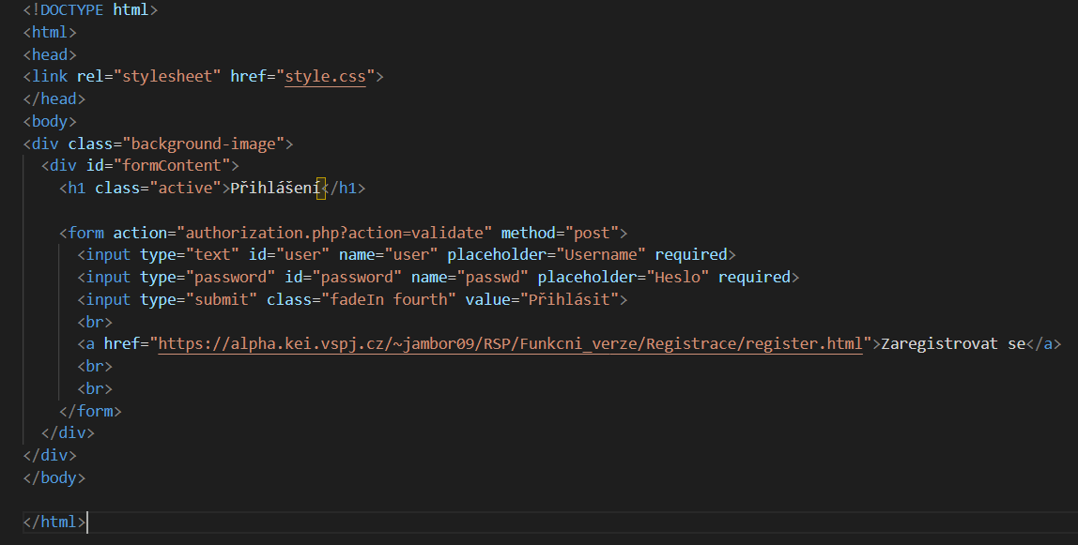

V úvodu backendu přihlašovací stránky se spojíme s databází, kde máme uložené registrované uživatele.



Zkontrolujeme zda byl zadán do formuláře login.



Z přihlašovacího formuláře vytáhneme zapsaný login a heslo metodou POST, která pomocí mysqli funkce zbavíme nežádoucích znaků a uložíme je do proměnných. Následně vytvoříme sql dotaz pro vyselektování záznamů z databáze, které odpovídají vstupním datům.

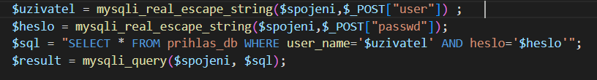

Pokud databáze obsahuje patřičný záznam se stejným loginem a heslem, uložíme do Session proměnných informace o uživateli a přesměrujeme uživatele dále na stránku, která pomocí role uživatele přesměruje na patřičnou stránku. V případě problému je uživatel přesměrován zpět na přihlašovací stránku.

